- 点击订阅转换，不懂的直接基础模式

2.这里填入你的订阅链接（不要原地tp！不要原地tp！别拿了clash又来转clash，自己找默认的订阅再丢进来！Ssr等节点单独链接也行）
3.客户端没什么好说的，你用的啥就选啥，clash和clashr默认选新的
- 远程配置，选个自己喜欢的吧OvO，具体表现在分组和规则差距，可以自己多生成几个不同配置的订阅链接订阅对比看看
Ps:不会的建议就选图里这个
- 后端，随便吧…（反正你永远不知道哪个会突然背刺泄露XD，最保险是本地）

- 最后点生成订阅，将订阅复制，打开clash-配置，填入链接到上方编辑框，点下载，
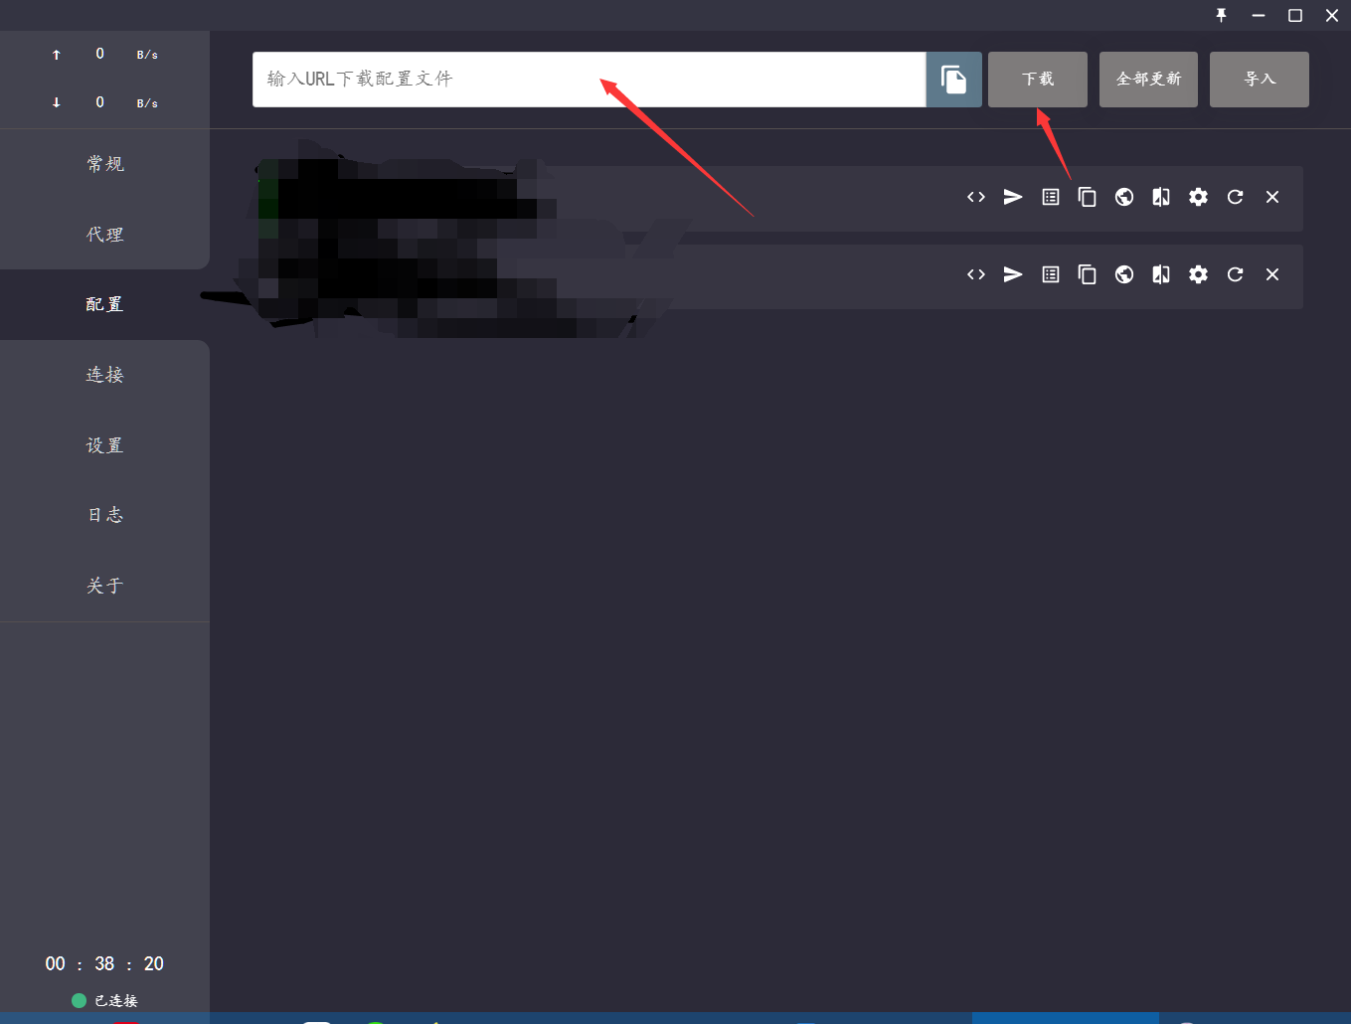

- 下好后选择，点一下下载好的那个订阅
- 回到代理，做小幅度选择即可（全局-规则-直连-脚本意义自行百度）
